テーマ：冬鳥と木の実・虫
令和５年１２月１６日（土）
観察会報告
出会った生き物、観察会の様子

亀城公園自然観察会

曇り空で、雨がやや心配の中、一時、お日様が顔をのぞかせてくれました。結果として、風がなく天候を心配することなく、自然観察会を楽しむことができました。
テーマ「冬鳥と木の実・虫」のもと、多くの【冬の自然】を参加者と共有できました。
ピクチャーカード「自然の宝物」や野鳥クイズ、虫や植物探し・観察、どんぐりの同定、日本の伝統色「枯れ色」探しなど、主体的に楽しむ参加者の姿が多くありました。
集合場所では、「これはメタセコイア？」の声。ラクウショウの実の香りを楽しみながら、200～300m離れて見えるメタセコイアとの違いを確認しました。「本日の宝物の一つ：エサをとる鳥」の説明直後のことです。「あそこで、餌を食べていますよ」の声。地上でハクセキレイ２羽が餌をついばんでいます。様子を皆で確認しながら、日本書紀の神話も楽しみました。
どんぐりの小道では、小学生がすぐに「（コナラ）どんぐり、見つけた！帽子が落ちて無いねえ」「このどんぐり（アベマキ）の帽子は、イソギンチャクみたいだね」他にも、シラカシ、アラカシを確認。「黄色の蝶が飛んでいるよ（キタキチョウ）」皆でそっと近づいて、モンキチョウとの羽の違いを共有です。ウメの木では、「オオカマキリ」「ハラビロカマキリ」の卵嚢、「トックリバチの見事な巣」「オオミノガ」。宝物「赤い実」では、「万両」「千両」「十両」「マユミ」「クロガネモチ」
などを共有。「ツバキとサザンカ」の葉や葉柄・実・香等、違いを確認。シャシャンボの実を試食。
逢妻川に向いました。本日のクイズ「冬鳥が何種いるか？」一羽ずつ皆でシェアーしながら、姿や声を７種、確認できました。「コガモ」「ヒドリガモ」「オカヨシガモ」「オオバン」「ベニマシコ」「ツグミ」「ジョウビタキ」。「これ、枯れ色だね」皆で、日本の伝統色「枯れ色」を確認するとともに、枯れ色が登場する平安末期の「狭衣物語」を少し楽しみました。また、カラスの鳴き声を皆で聴いて、「ハシボソガラス」「ハシブトガラス」の同定。同時に、カラスが謡われた江戸川柳とそこに登場した「天照大神の天岩戸（古事記）」の神話も楽しみました。
次の観察会は、令和６年３月１６日(第３土曜日)『<テーマ>春の出会い』です。
刈谷市体育館南 東屋・時計塔前 ９時３０分集合
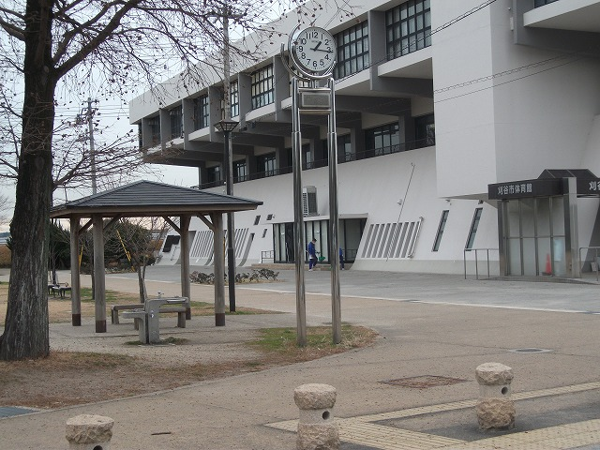
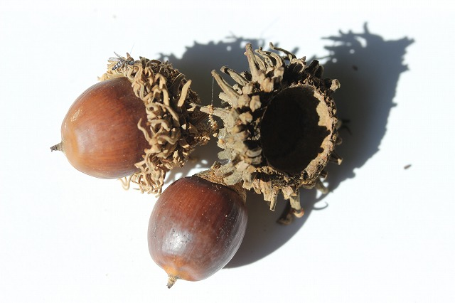
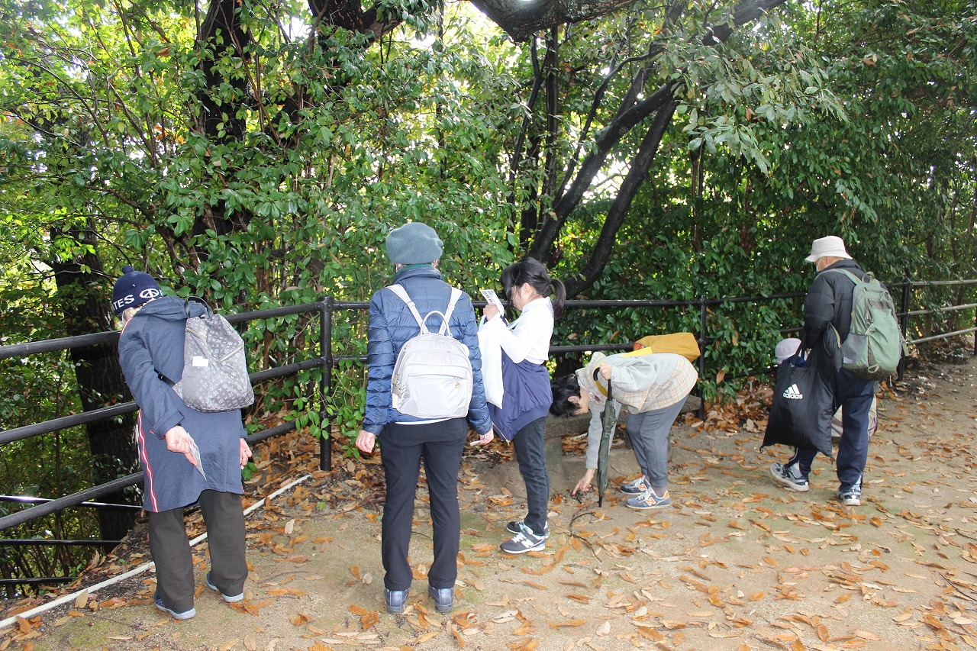

アベマキ
アベマキ探し
集合場所
キタキチョウ
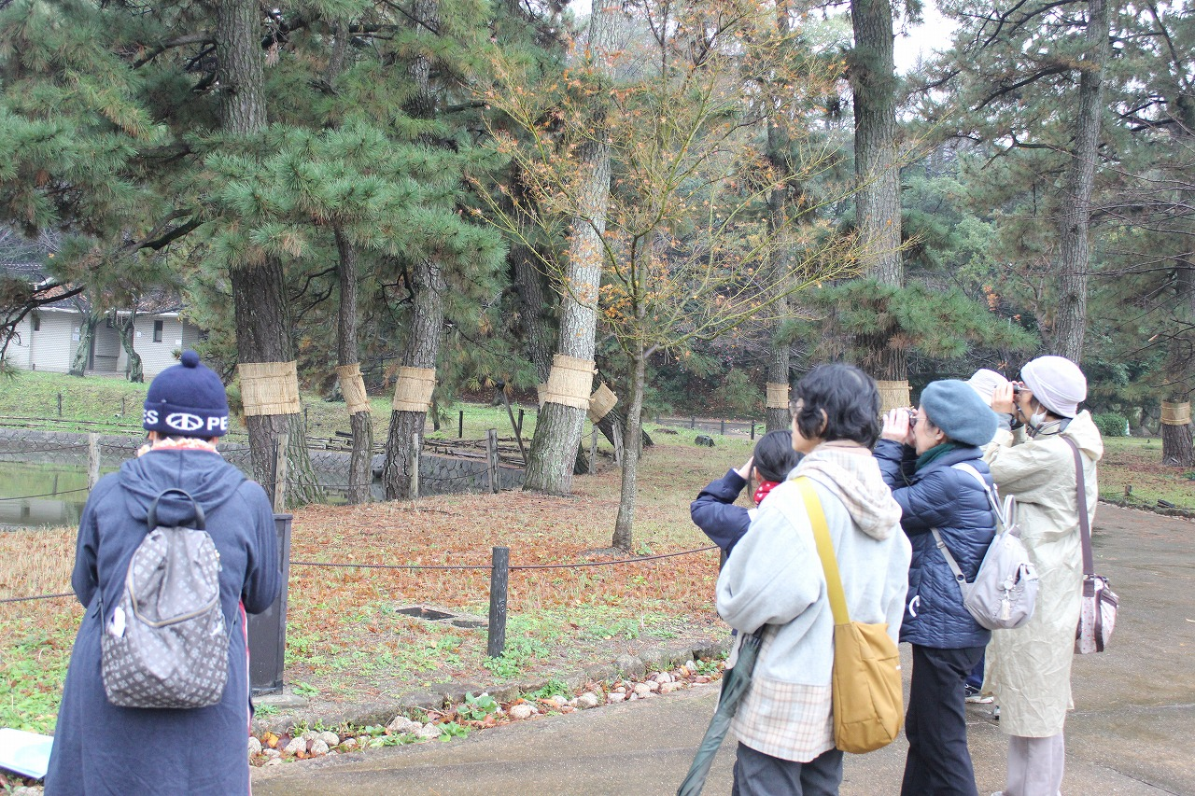
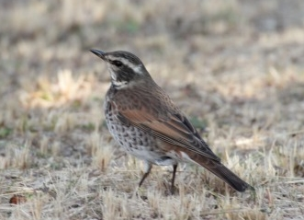

ツグミがいるよ！
枯れ色
ジョウビタキ♀
ツグミ

検索
詳細は
亀城公園自然観察会

今後の開催[いずれも第３土曜日]
３月１６日(土)：春の出会い
５月１８日(土)：夏が来る
お問い合わせ
西三河自然観察会 中川 秀彦
℡：０８０－５１３４－１７９９
主催：西三河自然観察会・亀城公園自然観察会 / 後援：刈谷市教育委員会

